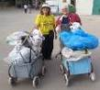
דף 282
מהאשפח של עדה ונורית
ספטמבר 2014
נשפך מן הפח- שנה טובה ומתוקה, שנת בריאות והצלחה, שנת שלום והקשבה
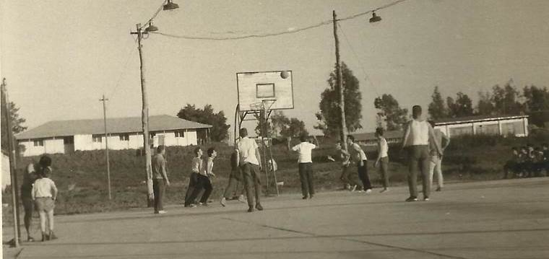
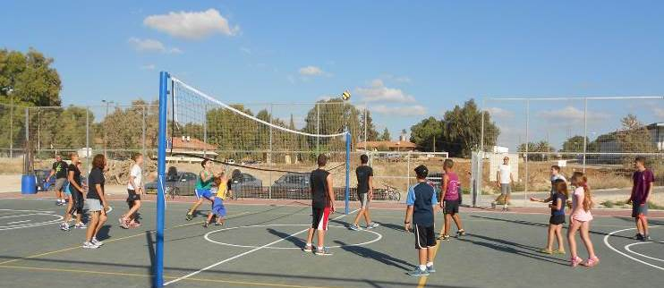
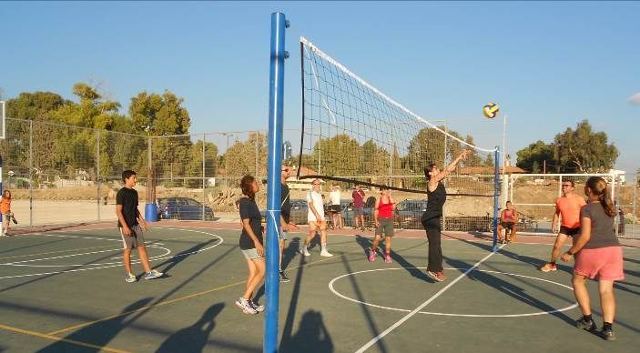
עולה על גדותיו - מגרש הכדורסל עם תאורת הכבלים. ברקע בית הטווס ומבנה משק ילדים מימין, שנות ה- 60
מגרש הספורט היום,
משחקי כדורשת
למעלה- קבוצות נוער
למטה- קבוצות בוגרים
והכול באירגונו של גיא נודל
מי שלא היה הפסיד

שבוע ניפלא
עדה ונורית פ.

